Приложение

Описание местоположения границ публичного сервитута

Основной лист

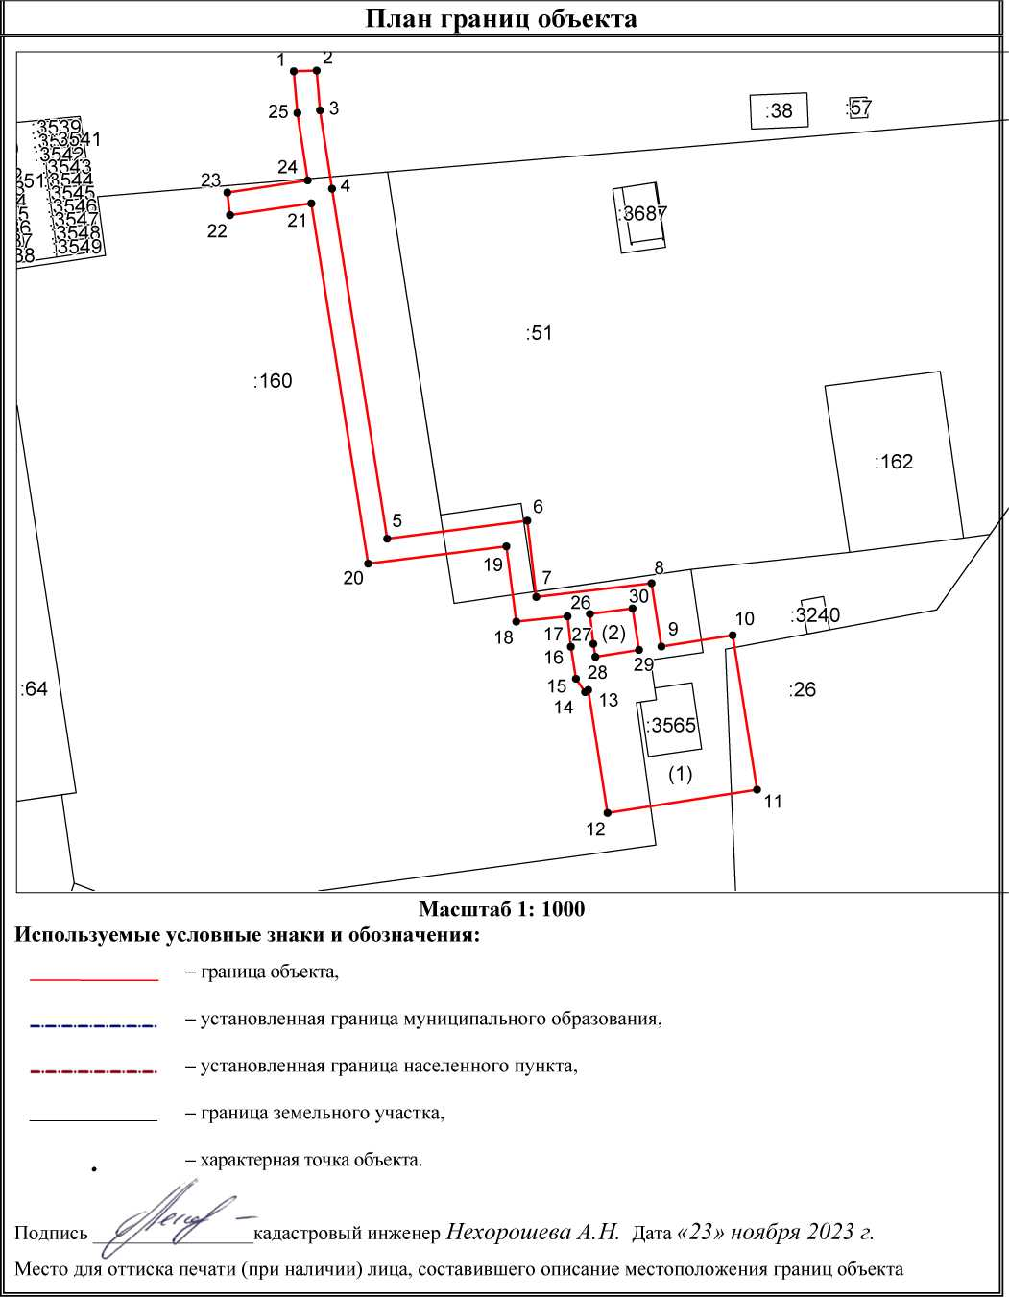

Ведомость координат поворотных точек

@143124
Обозначение характерных точек границ | Координаты
Обозначение характерных точек границ | X | Y
1 | 744096.76 | 258264.91
2 | 744096.89 | 258268.91
3 | 744089.87 | 258269.50
4 | 744076.03 | 258271.64
5 | 744014.23 | 258281.33
6 | 744017.39 | 258305.96
7 | 744003.95 | 258307.54
8 | 744006.37 | 258327.79
9 | 743995.20 | 258329.55
10 | 743997.16 | 258342.05
11 | 743969.93 | 258346.33
12 | 743965.80 | 258320.07
13 | 743987.50 | 258316.65
14 | 743987.12 | 258316.12
15 | 743989.49 | 258314.49
16 | 743995.12 | 258313.60
17 | 744000.50 | 258313.05
18 | 743999.57 | 258304.02
19 | 744012.88 | 258302.29
20 | 744009.82 | 258277.97
21 | 744073.45 | 258267.99
22 | 744071.37 | 258253.67
23 | 744075.34 | 258253.21
24 | 744077.53 | 258267.36
25 | 744089.39 | 258265.52
1 | 744096.76 | 258264.91
26 | 744000.96 | 258316.95
27 | 743995.67 | 258317.57
28 | 743993.36 | 258317.93
29 | 743994.58 | 258325.60
30 | 744001.91 | 258324.45
26 | 744000.96 | 258316.95

